“酒店客房管理控制”项目
(豪华开关分控型)

系 统 方 案

惠州尊宝酒店设备有限公司

目 录
一、方案概述 3
二、系统构成 3
2.1客房控制设备 6
三、功能介绍 7
3.1 客房基本控制功能 7
3.2网络通讯功能 7
3.3网络控制功能 8
四、设计特色 8
五、方案特点 9
5.1楼层工作站之间的软、硬件环境 9
5.2 楼层工作站与客房控制系统的软、硬件环境 10
5.3客房控制系统的软、硬件环境 11
5.4高性能低价位 11
六、系统控制及显示（简介） 12
6.1 客房状态的控制与界面显示 12
6.2 服务功能的控制与界面显示 14
6.3 工程状态控制及界面显示 15
6.4 服务器控制使用说明 17
6.5 工作流程 20
七、网络运行特点及优势 21
7.1 特点 21
7.2 客房智能控制的优势 21

一、方案概述
追求经济效益是酒店的运营宗旨之一，创造优质高效的工作环境是酒店管理的核心，一个成熟的酒店客房管理控制系统代表着一种科学的管理方式，已被越来越多的工程设计人员和酒店管理人士所熟悉和重视。
客房管理是酒店管理工作量最大、最繁杂、最重要的环节。网络化的实现，可使客房管理变得简捷、高效、轻松、有序。
尊宝酒店客房管理控制系统，就是计算机网络与控制技术在客房管理上的应用，它是将客房专用电器开关（客房控制器、节电开关、“请勿打扰”等）经智能化设计后与计算机组网运行，实现对客房状态、服务请求、空调及用电系统等的实时监测和控制。

二、系统构成
酒店客房管理控制系统由两级网络组成，上级网是基于以太网络的内部局域网，子网是由服务器与下位机（客房控制器）组成RS-485总线网络。

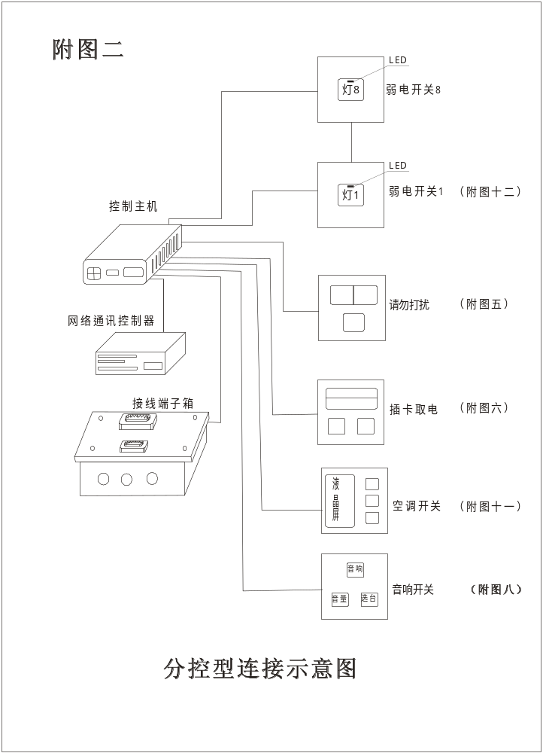
附图一

附图二

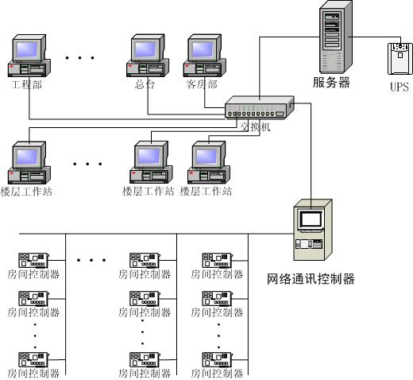

主要设备配置：

2.1客房控制设备
  - 总开关面板
  - “床头灯，浴灯”等开关面板
  - “请勿打扰”、“请即清理”、“紧急呼叫”等面板
  - 空调温度控制面板
  - 音量选台面板
  - 智能身份识别器
  - 保险柜系统

2.2计算机管理系统
        - RS-485通讯服务器
        - 网络服务器
        - 楼层工作站（选配）
        - 客房通讯控制器（每个房间一台）
        - 网络交换机
        - 与酒店微机管理网络接口设备
        - 系统软件
★本系统软件
★与其他网络接口软件

三、功能介绍

3.1 客房基本控制功能
由节电开关、“请勿打扰”显示面板等实现以下控制功能。（详见有关产品介绍）
- 灯光控制
- 电视电源开关控制
3、 “请勿打扰”、“请即清理”、“呼叫服务”等服务
4、 空调控制（室温及空调风速的显示和调节）
- 智能身份卡取电
6、 室内“总控”功能

3.2网络通讯功能
通过网络智能化设计，客房的大量信息、状态可自动传送给指定的工作站。
1）基于智能化设计，以下信息可自动传送到指定的工作站
★“请勿打扰”、“请即清理”、“呼叫服务”等请求信息及请求时间
★客人或服务员“在房内”及“出入房间”的时间，或房间内“无人”等信息。
★房门“已关闭”或“没有关闭”信息显示及告警。
★客房温度实时显示及告警。
2）通过人为设置或通过酒店微机管理网络进行数据交换，可 显示客房的以下状态
★ 客房“已租“
- 客房“已退租“
- 客房“待租”
- 客房“O房”

3.3网络控制功能
根据工作需要在指定的工作站通过指定的密码，可设置以下控制功能
★ “O房”空调系统保温运行模式
★ “待租房”空调节能运行模式
★ “O房”空调系统温度值的设定与调节
★ 空调冬/夏季运行模式的转换

四、设计特色
1、以方便、简捷的操作提供科学的现代化管理手段。
2、提供更全面、更实用的功能，及灵活的设备集群组成方案，使设计和应用变得更容易，并以较小的资本代价完善客房管理，降低工作强度，提高运营效率。
3、采用独特的通讯及控制方式，任何一个工作点出现故障，不影响其它工作点的正常工作，确保网络的高可靠运行。
4、选用国际一流技术，对网络构架进行合理搭配，以ODBC数据库提供与酒店微机管理网络的软件接口，对系统升级和功能的扩展留有充分余地。
本公司提供的酒店客房管理控制系统就是基于上述原则而实现的,它可以通过与酒店微机管理网络进行数据交换将客房的状态及客人请求服务等有关的信息迅速传送到酒店的客房部、楼层服务台、总台、工程部等职能部门，使有关部门随时了解客房的现状及客人的服务请求，进行妥善的工作安排。系统数据库对客房状态的变化时间、客人发出服务请求及服务员对服务请求的响应时间、客人出入房间的时间、故障维修时间等进行自动存储，酒店管理人员可随时了解或统计分析客房出租、使用、管理和服务情况，为酒店管理提供科学的依据。

五、方案特点

5.1楼层工作站之间的软、硬件环境
楼层工作站之间，采用以太网的网络架构，逻辑拓扑结构为总线型，物理拓扑结构为星型。通讯协议采用TCP/IP（ Transmission Control Protocol/Internet Protocol）协议。操作系统：服务器采用Microsoft公司的 Windows2000 server,楼层工作站采用Windows98、2000操作系统。楼层工作站选用PCI 10M/100M自适应以太网卡。网络连接选用超五类双绞线。
优点如下：
1）以太网是目前世界上采用最广泛的网络，该网络布线简单，清晰，易维护，且造价低廉。
2）TCP/IP协议是当今应用的最广泛的通信协议，可以和大多数网络接口，如酒店微机管理网络及Internet。
3）操作系统选用Windows2000/98，易于使用，人机对话，界面友好。
4）由于楼层工作站到服务器之间传送数据量较大，10M/100M自适应以太网卡将发挥重要作用，确保信息的实时性。
5）标准的布线方式兼容性强，可与综合布线系统一起完成。

5.2 楼层工作站与客房控制系统的软、硬件环境
楼层工作站与各客房控制器之间采用RS-485通信网络，物理拓扑结构为总线型，逻辑拓扑结构为总线型。通信协议采用自由通讯协议：半双工，主从方式，数据速率9600bit/s。数据格式8位数据位，1位起始位，1位奇、偶校验位，1位停止位。容错技术采用奇、偶校验及多重纠错码技术。楼层工作站寻址能力62台max，楼层工作站与客房控制器的RS-485通信总线负载能力为64点，冗余量100%。
优点如下：
1）RS-485通信网络是广泛采用在工业实时控制的通信网络，具有很强的抗干扰能力，传输距离远（最远1200米），从根本上弥补了同类产品的缺陷。
2）9600bit/s的传输数据速率确保了系统工作的实时性。
3）通信协议中多重纠错码技术及奇、偶校验法保证信道畅通无阻。
4）100%的冗余量设计更加保证数据的高可靠性。

5.3客房控制系统的软、硬件环境
客房控制系统包括节电开关、温度传感器等。各种豪华型开关可对床头灯、电视、照明、音响等弱电设备进行集中控制，可独立工作，亦可通过RS-485网络通信模块与其它客房及工作站联网工作。网络通信模块主要处理网络间数据的传输及识别节电开关状态。网络通信模块关键核心技术为±15KV静电释放保护、雷击保护、RS-485总线看门狗监测。
优点如下：
1）网络通信模块关键技术的处理在于确保总线式的RS-485通信在恶劣的工作环境中可靠工作。
2）温度传感器采用DALLAS公司的优质传感器（DS18B20），具有较高的精度及一致性，与本系统强大的网络控制技术相结合，完善了空调系统智能控制的独特功能。

5.4高性能低价位
由于本系统采用了模块化功能设计和规模化批量生产方式，使得该产品功能强大，但造价低廉，与同类系统相比具有明显的性价比优势。

六、系统控制及显示（简介）
客房状态控制及界面显示程序的设计，力求操作方便、直观、形象、简捷。不同的职能部门可根据工作需要有侧重的控制和显示与其职能工作最密切的内容，其它内容可通过点击图标进行察看。有些部门出于操作权限的考虑，对某些状态信息的控制和显示内容进行加密或封锁。

6.1 客房状态的控制与界面显示
客房状态的管理控制程序及界面显示主要运行于总台、客房部及楼层服务台。主要状态有：
  - 已租状态
  - 待租状态
  - 故障状态
  - 维修状态
  - 退租状态
  - 清理状态
  - 待查状态
  - “O房”状态
总台、客房部其显示方式可选择密集型显示或分层显示，对楼层服务台仅提供本层所辖客房的状态显示。（图 1）
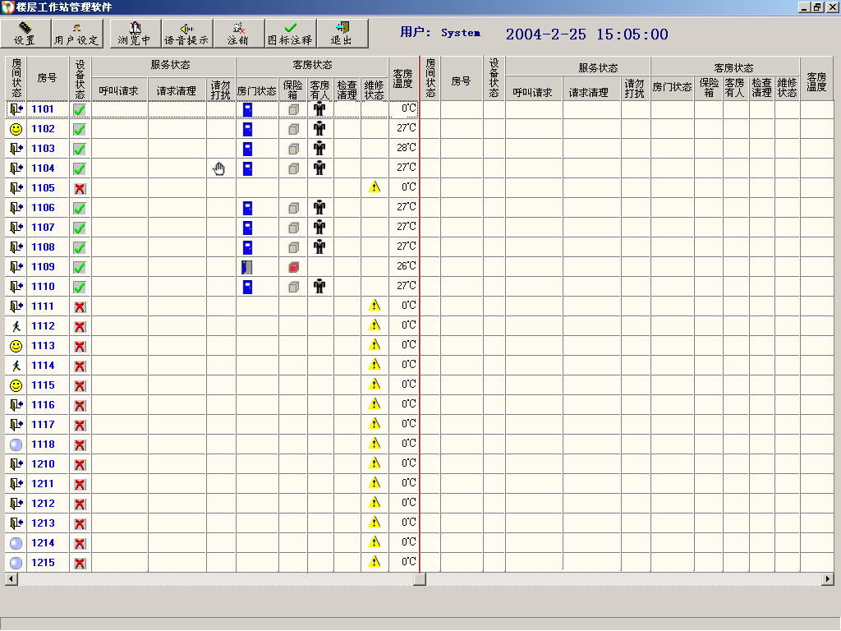
图 1
控制过程：
★当客人入住酒店到总台进行登记时，总台工作人员可根据屏幕的显示，选择“待租”房间为客人安排入住登记，然后将客房的“待租”状态修改为“已租”状态。操作方法如下：右击房间号弹出菜单，选择“已租”，此时，所有工作站所显示站所显示的该客房状态都自动由“待租”状态修改为已租状态。
★当客人准备离开酒店，到总台结算后，总台工作人员将该客房状态由“已租”修改为“退租”状态。操作方法如下：右击房间号弹出菜单，选择“退租”，楼层服务台的状态显示得到同步修改，服务员即可根据此信息安排清理该房间。服务员进入房间进行清理时按下相应的开关面板将该房间设置为“正在清理”状态，这时相关工作站将同时显示该房间处于“退租”和“正在清理”状态。
★清理完毕后，服务员将该房间转入“待检查”状态，这时相关工作站将同时显示该房间为“退租”和“待查”状态。检查合格后，检查人员将该房间转为“O房”状态，这时工作站将自动清除“待查”状态，并将“退房”状态同步修改为“O房”状态。
★对于“故障”房间，工程部或有关部门可安排人员进入现场进行维修，将该房间由“故障”状态转为“正在维修”状态。维修完工后，将该房间转入“O房”或其它有关（如：请即清理等）状态。
★总台可根据客房的运营情况，将客房的“O房”状态转为“待租”状态，表示此客房可以出租。
★以上客房状态的变化和显示，在该客房所在楼层工作站及有关职能部门工作站显示屏上均有同步变化和相同的显示，为客房的管理和控制提供了极大的方便，也可通过口令对有关人员的操作权限进行限制。

6.2 服务功能的控制与界面显示
6.2.1 服务功能的控制及界面显示程序，主要运行于楼层服务台、客房部及总台。主要功能有：
1) 客人入住
2) “请勿打扰”
- “请即清理”（显示请求时间） 12:25:26
- “呼叫服务”（显示呼叫时间） 17:21:54
- 客房门没有关闭
6.2.2控制过程：
★客人入住客房，插入智能身份识别器后，楼层及有关工作站屏幕上均能显示客人入住插卡图标，表示客人在房内。这时客人可操作客房内相应按键，以实现“请勿打扰”、“请即清理”及“呼叫服务”等功能。当客人按动有关按键后，有关的功能即以图标或时间方式显示在楼层及有关工作站的屏幕上，并以声、光方式发出提示。
★当服务员响应客人请求，完成清理或服务等工作后，可操作相应的开关取消有关信息状态，此响应时间自动存入于系统中，以备查询。
★当服务员进入客房插入专用身份识别卡时，服务员插卡信息会以图标方式显示在有关工作站的屏幕上，表示此时服务员在该房间。
★如果客房门长时间没有关闭，显示系统会即时显示该状态，并发出省、光报警，提醒有关工作人员。

6.3 工程状态控制及界面显示
6.3.1工程状态的控制及界面显示程序主要运行在工程部工作站上，并通过口令和密码对操作人员的操作权限进行限制，主要功能有：
    - 客房温度的实时监测
    - 空调运行模式的冬/夏季转换
    - 待租房空调系统节能运行模式的设定
    - “O房”温度值的调整设定
    - 客房通讯控制系统工作状态巡检及故障诊断告警
酒店空调、水、电等设施的运转是否完好，是工程部最为关心的重点工作，本系统提供的客房温度显示及告警功能，为酒店的工程设施管理、为工程部及时发现问题、快速解决问题、尽量杜绝事故提供了良好的辅助手段。待租房间及“O房”的温度设定及自控功能为酒店节能降耗、延长设备寿命起到了不可忽视的作用。
6.3.2控制及显示过程：
★启动工作站，所有客房的温度实时显示在屏幕上，当任何客房的冬季温度低于设定值或夏季温度高于设定值时，系统自动进行声、光告警，提示工作人员。
★冬/夏季换季时，工作人员输入密码可进入“超级用户”点击相应的图标，使客房空调系统进入相应的（冬季或夏季）运行模式。
★处于“待租”的客房，其空调运行模式可由工程部设定在节能状态，当客房进入待租状态时，空调自动进入节能状态。
★工程部可根据季节的不同和客房环境位置的不同对工作站启动信息进行控制，设定不同客房的“O房”温度，当客房进入“O房”状态时，空调系统会自动在设定的温度下运行。
★每间客房的网络通讯控制器工作是否正常，随时都处于酒店客房管理控制系统的巡检监测之中，当网络通讯控制器与客房管理控制系统断开连接或断电后，显示屏幕会迅速准确的发出声、光告警提示。

6.4 服务器控制使用说明
服务器版控制功能：显示本酒店所有存在的房间号、与在线工作站同步监测客房即时状态、设置各个工作站的启动信息（数据库）、客房远程空调控制、即时生成打印报表、提供与酒店微机管理系统软件的信息共享、远程查看客房状态；如（图 2）：
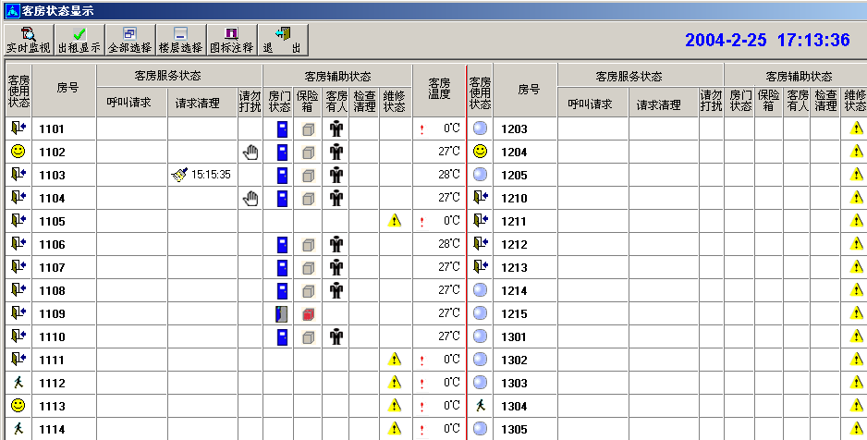
清理时间与房间号
图 2
- “设置”添加、编辑和删除工作站的启动配置，内容包括：酒店名称、工作站号、服务器名称。显示界面如（图 3）；
- “查找功能”输入楼层号可快速查找楼层客房的即时状态；工作站人员可以随时查看任何一层的客房状态，更有利于客房管理人员对客房的维护。查询内容：勿扰、清理、呼叫、房门状态、温度、房门状态和卡插入状态如（图 4）；
- 所有查询内容以文本文件或WEB格式导出如（图 5）；
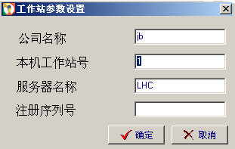
图 3

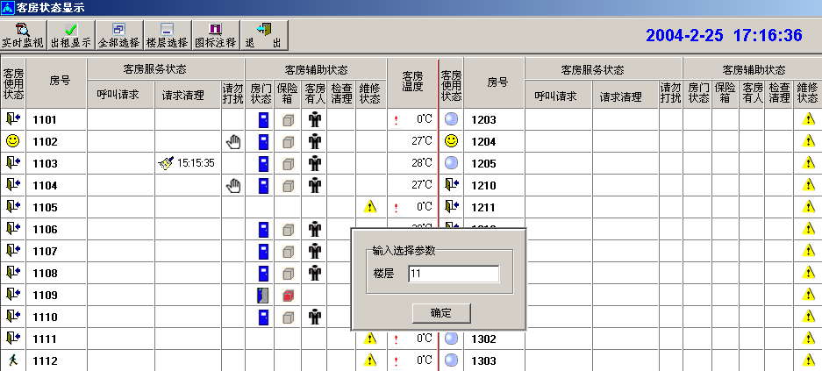
输入选择的楼层

图 4
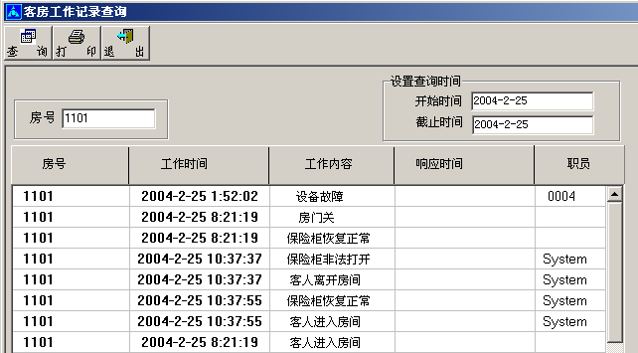
图 5
- 远程空调设置（与服务器同步）如（图 6）
★ 客房保温设定，使客房管理人员很容易对客房环境、温度进行管理。如（图 7）

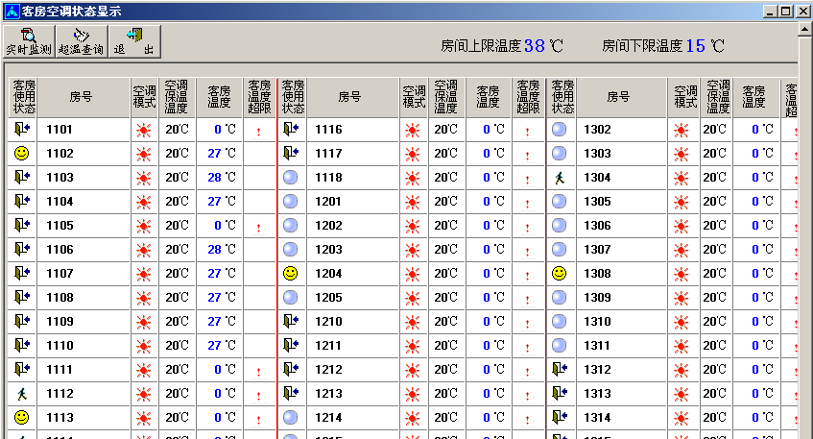
图 6
空调模式
文档顶端
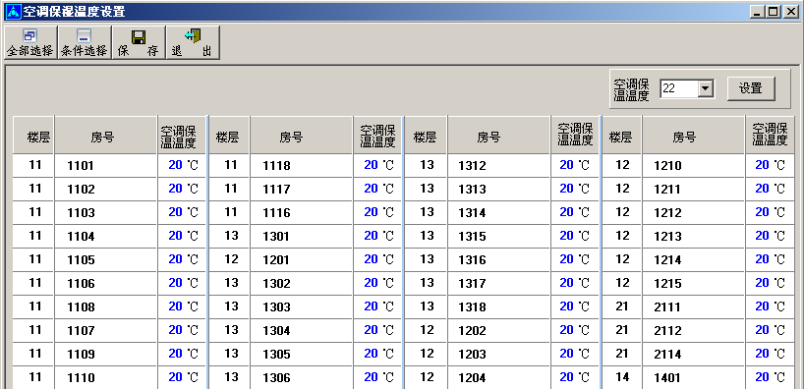
空调保温设置

图 7
    - 消防报警温度设定
当客房温度超过设定的消防告警最低温度时，系统会自动发出消防警告。

6.5 工作流程
      - 启动服务器版程序，自动接受工作站版的登录申请，并读取数据库中的远程空调和房间出租状态的记录。
      - 服务器向工作站发送读写状态请求，工作站作出响应，将其当前房间各个状态传送至服务器端并显示；
      - 服务器控制远程空调、清除清理呼叫，房间出租状态单独由前台控制。状态发生改变后均写入数据库以备记录。服务器设置远程空调与前台设置房间出租状态后向该工作站发送改变命令和修改值，工作站接受改变值后更新显示；
      - 服务器版程序可选择“系统管理”选项，可管理各个工作站启动信息和打印报表的生成。

七、网络运行特点及优势

7.1 特点
酒店客房管理控制系统可独立运行，也可与酒店微机管理网络并网运行。
本系统采用代理服务器，其内部为双置网卡（内网卡和外网卡），内网卡所配置的地址可作为网关，并入酒店微机管理网络，使之成为该网络的工作站，又因本系统采用ODBC开放性数据库软件接口技术，非常方便地与酒店微机管理网络联网运行。

7.2 客房智能控制的优势
1、本系统为客人提供非常友好的操作界面，无需任何说明
2、采用以弱控强的电子控制技术，光电隔离技术使得客人操作非常安全
3、提前服务
4、快速了解客房的状态，使得服务更及时更合理，更有目标性。从而提高酒店的服务质量
5、如果客房有故障，服务员可以通过网络及时的通知相关部门，快速维修。
6、智能化的空调控制技术可以使工程人员和服务员通过网络能够及时了解每个房间的空调运行情况及房间实际温度。能够远程对空调作出相应的控制
7、智能化的房门状态显示技术，可以根据各种情况显示客房房门的情况，及时的通过网络将信息传送到相关部门，作出相应的声、光报警。
8、智能化的房间保险箱状态显示技术，可以根据各种情况显示客房保险箱的状态，及时的通过网络将信息传送到相关部门，作出相应的声、光报警。

智能客房管理与控制系统设备清单表
序号 | 设备名称 | 型号规格 | 厂家 | 单位 | 数量 | 单价(RMB) | 小计
1 | 客房集中控制系统
1．1 | 分控开关 | JA系列 | JOBO | 个
1．2 | 主控箱 | JB-5000 | JOBO | 台
1．3 | 套房空调控制箱 | JB-60Z | JOBO | 台
1．4 | 电子温控器 | JA-60C | JOBO | 个
1．5 | 紧急呼叫开关 | JA-1K | JOBO | 个
1．6 | 三合一显示牌（勿打扰/  请清洁/门铃） | JA-250 | JOBO | 个
1．7 | 智能身份识别器/取电开关 | JA-32KTE | JOBO | 个
1．8 | DC12V叮咚门铃 | JA-12M | JOBO | 个
1．9 | 客房管理系统软件 | A．0版 | JOBO | 套
2  2．1 | 网络控制部分  网络通讯器 | 联想T100服务器（内装PCI485扩展卡） |  | 台
2.2 | 服务器  （安装WINDOWS 2000 SEVER） | 联想T100服务器 | 联想 | 台
2.3 | UPS | 30分钟 | 山特 | 台
2．4 | 网络中继器 |  |  | 台 | 可选
2.5 | 工作站电脑 | P4 | 联想 | 台 | 可选
2.6 | 100M网络交换机 | 24口 | D-LINK | 台
合计

